

**软件工程系列课程教学辅助网站**

**安装部署计划**

**组长：童欣**

**组员：吴自强、陈雅菁、陈婧唯、**

**刘震、张天颖**

|  |  |  |
| --- | --- | --- |
| 文件状态：  　[ ]草稿  　[　]正式发布  　[√]正在修改 | 文件标识： | PRD2018-G17 |
| 当前版本： | 0.1.0 |
| 作者： | PRD2018-G17 |
| 完成日期： | 2019-1-13 |

**文档修订记录**

|  |  |  |  |  |  |  |  |  |
| --- | --- | --- | --- | --- | --- | --- | --- | --- |
| 版本 | 修订人 | 参与者 | 修订日期 | 修订状态 | 修订说明 | 审批日期 | 审核人 | 批准人 |
| 0.1 | 童欣 |  | 2019/1/13 | S | 初始版本 | 2019/1/13 | 童欣 | 童欣 |

修订状态：S--首次编写，A--增加，M--修改，D--删除；

日期格式：YYYY/MM/DD

**目录：**

**文档修订记录** 2

1. 引言 4

1.1标识 4

1.2系统概述 4

1.3文档概述 4

1.4参考资料 4

2. 部署图 5

3. 部署条件 5

3.1硬件设施 5

3.2支持文档 5

4. 部署计划 6

5. 测试 6

# 引言

## 1.1标识

PRD2018-G17-安装部署计划

## 1.2系统概述

网站作为一个开课的辅助工具，将有利于教师的教学和学生的学习；也为软件工程系列课程的成熟记录下足迹。

为教师和学生提供交流的平台，方便教师，方便学生。这个网站还为一些对这门课程感兴趣的人士提供一个了解的机会。

网站主要实现：信息发布、资料下载、交流互动。

该网站分别支持pc端和移动端。

## 1.3文档概述

在项目组完成整个项目的大体计划之后，需要对本网站进行安装部署，包括浏览器、服务器等设备的安装与部署，特编写此文档来对安装部署过程进行计划。

## 1.4参考资料

PRD2018-G17-需求规格说明书

# 部署图

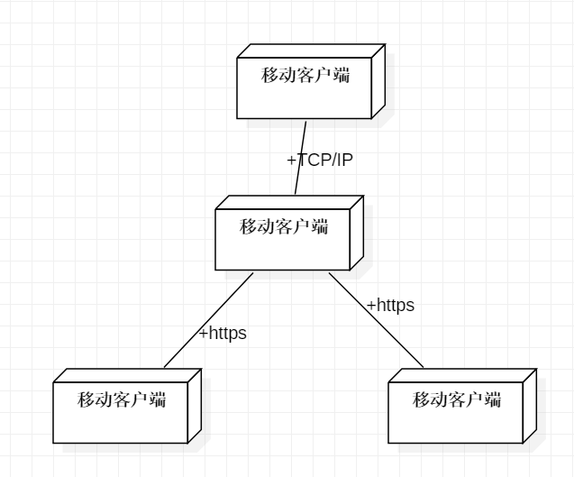

# 部署条件

## 3.1硬件设施

|  |  |
| --- | --- |
| **硬件名称** | **说明** |
| PC | Windows 7/8/10 |
| 手机 | IOS、Android |
| 服务器 | 服务器是阿里云服务器，配有64G内存，16核，1T硬盘容量 |

## 3.2支持文档

软件需求规格说明书

测试用例文档

用户用例文档

测试计划

用户手册

# 部署计划

|  |  |  |
| --- | --- | --- |
| **部署工作** | **部署日期** | **部署人员** |
| 服务器部署 | TBD | 童欣 |
| 数据库服务器部署 | TBD | 吴自强 |
| 网站部署 | TBD | 童欣、陈雅菁 |

服务器配置

|  |  |
| --- | --- |
| 内存 | 64G |
| 核心数 | 16核 |
| 硬盘容量 | 1T |

# 测试

测试方式：验收测试

用户代表通过执行其平常使用的系统时的操作来测试部署完成后的网站的功能，判断其是否正常运行。